Tekninen määrittely -Movie Community
Tila: Päivitellään vielä

- Yleiskuvaus
Movie Community on web-sovellus, jonka avulla kaveriporukat ja elokuvaharrastajat hakevat elokuvia, arvostelevat niitä ja jakavat suosituksia kerhoissa tai muille.
Sovellus koostuu kolmesta osasta:
- Frontend: React-sovellus, joa käyttäjä käyttää selaimella
- Backend: Express-rajapinta, joka hoitaa logiikan ja oikeudet
- Tietokanta: PostgreSQL, johon tallennetaan käyttäjät, kerhot ja arvostelut
Elokuvien Tiedot haetaan ulkoisesta TMBD-palvelusta.

- Teknologia
Frontend - React + Vite
Backend – Node.js + Express
TIetokanta – PostgreSQL
Elokuva data – TMDB
Kontit – Docker Compose
Versio hallinta – Github
Julkaisu – Azure

- Arkkitehtuuri

Selain puhuu vain backendille. Backend puhuu tietokannalla ja TMDB:lle.
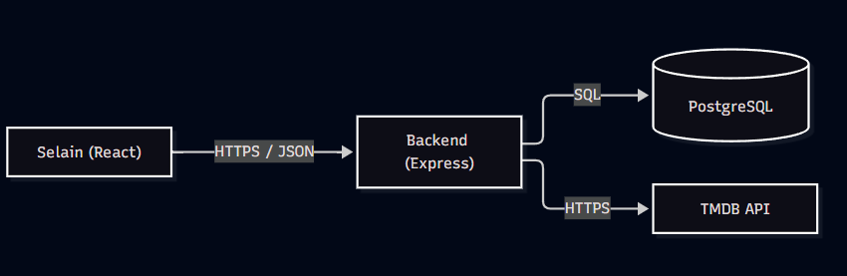
- Tietokanta
Elokuvia ei talleneta pmaan tietokantaan. Tallenetaan vai TMDB-tunniste ja tiedot haetaan TMDB:stä
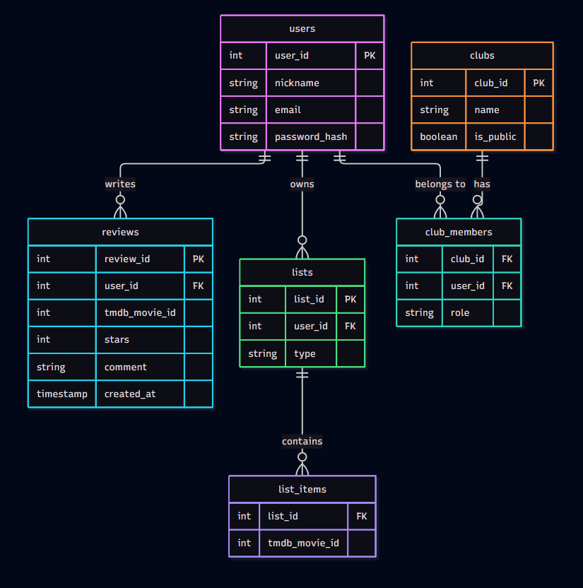

Users | Käyttäjät. Salasana tallentaa tiivisteenä (`password_hash`)
clubs | Kerhot. `is_public` kertoo, voiko kerhon löytää haulla
Cb_members | Kuka kuuluu mihinkin kerhoon. `role` on `admin` tai `member`
reviews | ähtiarvostelut (1–5), kommentti ja aikaleima
Lists | Käyttäjän suosikit ja toivelista
List_items | Listoilla olevat elokuvat

- Kehitysympäristö

1. Asenna Git ja Docker Desktop, ja käynnistä Docker Desktop.
2. Kopioi `.env.example` tiedostoksi `.env`.
3. Käynnistä komennolla `docker compose up --build`.
4. Frontend: http://localhost:5173, backend: http://localhost:3000

- Myöhemmin täydennättävät

- API-dokumentaatio (sprintti 2)
- Tietoturva (kun kirjautuminen tehdään)
- Käyttöönotto Azureen tai Renderiin (kun ympäristö on käytössä)
- Testaus (kun testit tehdään)

